河海大学2005~2006学年第一学期
2004级《概率论与数理统计》试卷(A)
2005年11月29日

一、（每空3分，共21分）填空题
1．设事件、的和事件的概率为0.6，且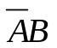的概率为0.3，则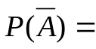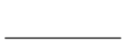。
2．3个人独立地猜一谜语，他们能够猜破的概率都是0.25，则此谜语被猜破的概率是。
3．设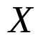与是2个相互独立的随机变量，且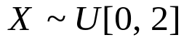，服从参数为2的指数分布，则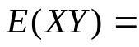。
4．设二维随机向量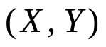的联合分布律为
Y  X | 1 | 2
0 | 0.2 | 0.3
1 | 0.1 | 0
2 | β | 0.3
则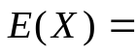。
5．设随机变量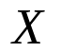的概率密度函数为
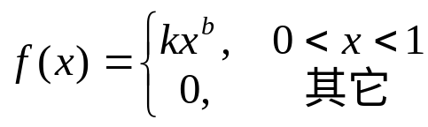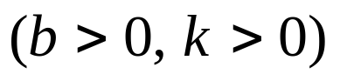
且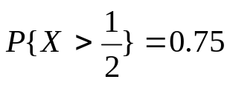，则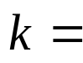。
6．设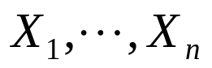是来自正态总体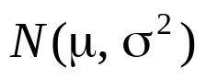的一个简单随机样本，记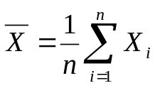，则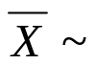。
7．设总体，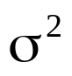已知，检验假设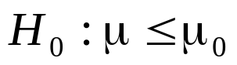，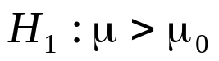，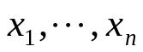是一组样本观察值，显著性水平为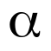，则拒绝域为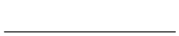。
二、（本题满分12分）有甲乙两个盒子，甲盒中装有8只白球和5只黑球，乙盒中装有6只白球和4只黑球。今从甲盒中任取一只球放入乙盒中，摇匀后再从乙盒中任取一只球放入甲盒中，最后将甲盒中的球充分混合后从中任取一只球。（1）求取出的这只球是白球的概率；（2）若取出的这只球是白球，求从甲盒往乙盒放入一只白球，而从乙盒往甲盒放入一只黑球的概率。
三、（本题满分10分）设测量到某一目标的距离时发生的误差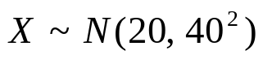（单位：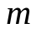）。求在3次独立测量中至少有一次误差的绝对值不超过30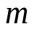的概率。（相关值请见卷末）
四、（本题满分20分）设二维连续型随机变量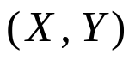的密度函数为：
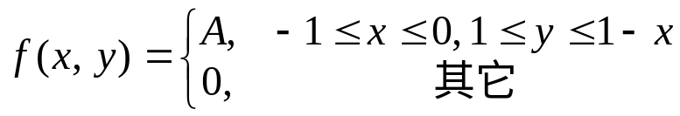
其中A为常数。求：（1）A的值；（2）关于X和Y的边缘密度函数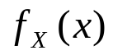和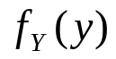；（3）X与Y的协方差Cov(X, Y)；（4）Z=X+Y的概率密度函数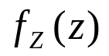。
五、（本题满分15分）设总体X服从参数为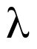的泊松分布，其分布律为：
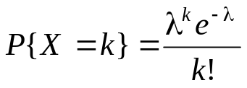，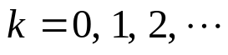
其中为未知参数，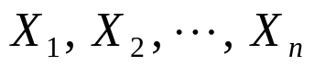是来自总体X的简单随机样本。求的矩估计量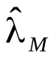和极大似然估计量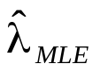，并说明的极大似然估计量是否为其无偏估计量，请给出理由。

六、（本题满分15分） 某砖厂生产的砖的抗断强度（单位：10⁵Pa）为X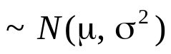。今从产品中随机地抽取6块，测得抗断强度值为：
32.66，29.86，31.74，30.15，32.88，31.05
（1）试检验这批砖的平均抗断强度是否为32.00×10⁵Pa?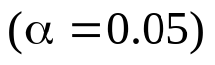
（2）当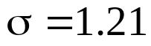时，求平均抗断强度的95%的置信区间。
（相关值请见卷末）
七、（本题满分7分）证明：事件A在一次试验中发生的次数X的方差不超过。

